Plan de pruebas de software

SOLTec Servicios Tecnológicos S.A
Fecha: 07/10/2026

Historial de versiones
Fecha | Versión | Autor | Organización | Descripción
07/10/2026 | 1.0 | Sindi Acabal | Soltec | Se inician pruebas del CU Dashboard del Técnico de Soporte según el último versionamiento del código a la fecha actual

Información del proyecto
Empresa / Organización | Soltec
Proyecto | Soltec
Fecha de preparación | 07/10/2026
Cliente | Edy Ramirez
Patrocinador principal | Edy Ramires
Gerente / Líder de proyecto | Luz Gil
Gerente / Líder de pruebas de software | Sindi Acabal

Aprobaciones
Nombre y Apellido | Cargo | Departamento u organización | Fecha | Firma
Edy Ramirez | -- | Catedratico | 07/10/2026

Resumen ejecutivo
Este es un plan de pruebas detallado del caso de uso Dashboard del Técnico de Soporte de SolTec Servicios Tecnológicos, S.A. Su propósito es verificar que el Técnico de Soporte, al iniciar sesión, vea los casos que el sistema le asignó, sus indicadores de carga y los casos próximos a vencer, y que desde cada caso pueda pasar a su atención. Cubre únicamente este caso de uso, sobre la última versión del código, ejecutada en el ambiente local.

Alcance de las pruebas

Elementos de pruebas
Módulo: Mis casos (Técnico de soporte)
- Opción “Mis casos” del menú lateral del técnico
- Indicadores Carga actual, Vencen hoy y Vencidos
- Listado de casos con el ícono 👁 Ver detalle
- Identificación del usuario y opción “Cerrar sesión”

Nuevas funcionalidades a probar
Desde el punto de vista del usuario, se probará que pueda:
- Ver la pantalla “Mis casos” al ingresar.
- Consultar los indicadores de carga de trabajo.
- Consultar el listado de casos ordenado por vencimiento.
- Acceder a la atención de un caso con el ícono 👁.
- Ver los mensajes cuando no hay casos o no se puede cargar el listado.
- Cerrar sesión.

Cada conjunto de casos de prueba para cada caso de uso deberá contemplar:

ELEMENTO DEL CASO DE USO | CASO DE PRUEBA
Datos de entrada | Verificar que los datos de entrada cumplan con:  - Obligatoriedad  - Tipo de datos  - Longitud  - Estructura
Reglas de Negocio | Validar reglas de negocio que afecten los datos de entrada (Dependencia de datos).
Reglas de Negocio | Validar reglas de negocio que afecten los flujos.
Flujos Alternos | Verificar la ejecución de todos los flujos alternos.
Flujos de Excepción | Verificar la ejecución de todos los flujos de Excepción.
Flujo Básico | Verificar la ejecución del flujo básico.
Generalidades: | Los casos de prueba deben especificar exactamente rutas, nombres de archivos, valores para los datos de entrada.  Para asegurar que las rutas y nombres de archivos se cumplan; deberá instalarse una árbol de carpetas predefinido en la estación donde se ejecutará la prueba.

INFORMACIÓN GLOBAL DEL CASO DE PRUEBA
CASO DE PRUEBA No. | 1 |  | VERSIÓN DE EJECUCIÓN |  | 1
CASO DE PRUEBA No. |  |  | FECHA EJECUCIÓN |  | 07/10/2026
CASO DE USO: | Dashboard del Técnico de Soporte |  | MODULO DEL SISTEMA |  | Dashboard del Técnico de Soporte
Descripción del caso de prueba: | Describe el panel principal al que ingresa el Técnico de Soporte luego de iniciar sesión, desde el cual consulta los casos que el sistema le asignó, conoce su carga de trabajo y accede a la atención de cada uno de ellos.
- CASO DE PRUEBA
- Precondiciones
2.2 Precondiciones
2.2.1 El usuario debe estar registrado en el sistema con el rol de Técnico de Soporte.
2.2.2 El usuario debe haber iniciado sesión.
2.2.3 El sistema debe haber asignado previamente los casos al técnico.
Datos de prueba
Ambiente: http://localhost:4200 en Google Chrome. Usuario: jperez@soltec.com.gt (Jorge Pérez, rol Técnico de soporte, capacidad 11). Al momento de la prueba tenía 11 casos asignados, todos vencidos.
Resultado: Se cumplen las precondiciones.
- Flujo básico
2.3 Flujo Normal Básico
2.3.1 El sistema muestra el Dashboard del Técnico de Soporte con la opción “Mis casos” seleccionada en el menú lateral.
2.3.2 El sistema muestra la pantalla “Mis casos” con el texto “Casos que el sistema te asignó automáticamente.”
2.3.3 El sistema muestra los indicadores Carga actual, Vencen hoy y Vencidos. RN01
2.3.4 El sistema consulta los casos que le fueron asignados y que aún no han concluido. RN02, FA01, FA02
2.3.5 El sistema muestra una tabla con Boleta, Tipo, Asunto, Cliente, Prioridad, Vence y Acción (ícono 👁 Ver detalle). RN03
2.3.6 El sistema ordena el listado colocando primero los casos más próximos a vencer. RN04
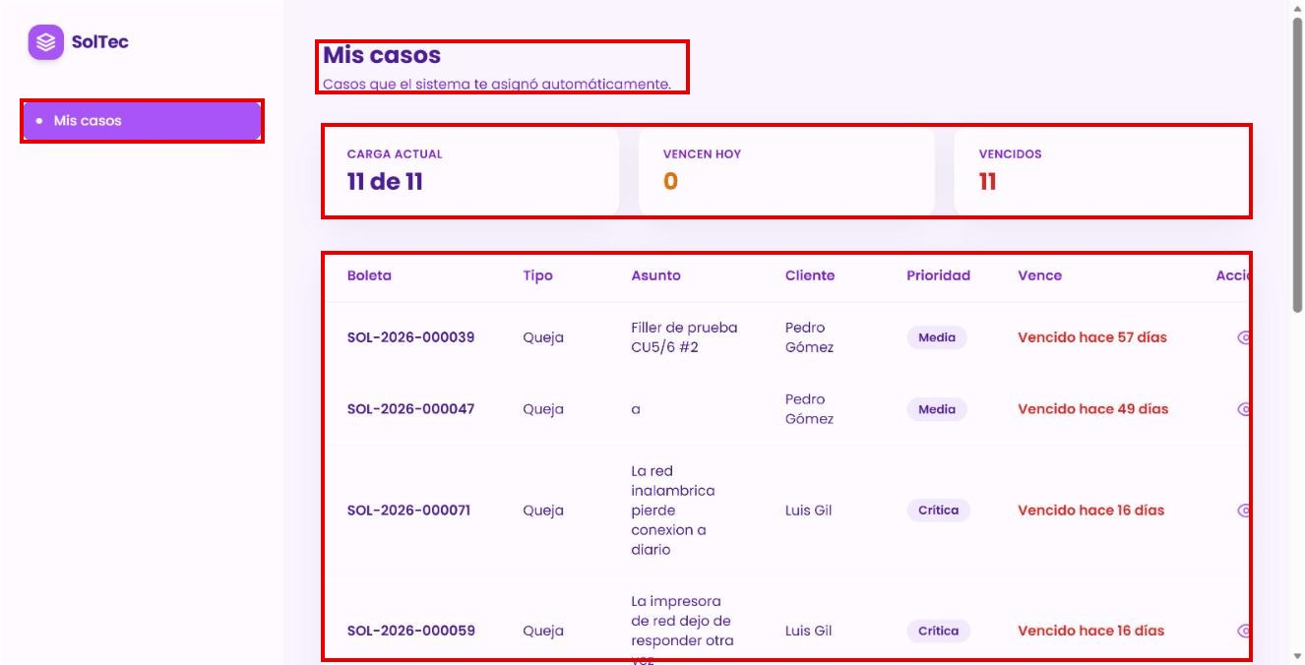
Resultado: Cumple. “Mis casos” es la única opción del menú y está seleccionada; se muestra el subtítulo exacto, los indicadores “11 de 11”, “0” (ámbar) y “11” (rojo), las 7 columnas y el listado inicia con el caso vencido hace 57 días.
Resultado: Con la ventana a 1326 px de ancho la tabla muestra barra de desplazamiento horizontal: la columna Boleta aparece cortada a la izquierda (“OL-2026-…”) y el ícono de la columna Acción queda pegado al borde.
2.3.7 El sistema muestra en la parte inferior del menú lateral la opción “Cerrar sesión”, las iniciales, el nombre del técnico y el rol. RN05, FA03
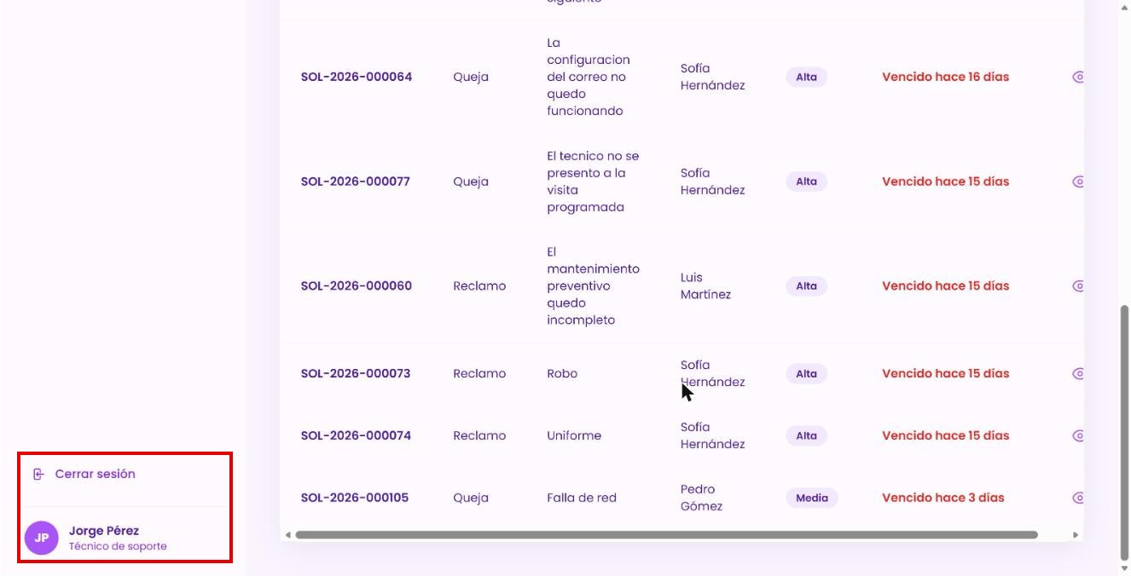
Resultado: Cumple. Se muestra “Cerrar sesión”, “JP”, “Jorge Pérez” y “Técnico de soporte”. Al final del listado están los casos con menor vencimiento (“Vencido hace 3 días”).
2.3.8 El usuario revisa los casos que tiene asignados, su carga de trabajo y los casos próximos a vencer.
Resultado: Cumple. Al seleccionar el ícono 👁 se abre el detalle del caso (ver plan de pruebas del CU “Atención de la Solicitud”).
- Flujos alternos
FA01 El técnico no tiene casos asignados
1. El sistema detecta que al técnico no le corresponde ningún caso en atención.
2. El sistema muestra el mensaje: “No tiene casos asignados en este momento.”
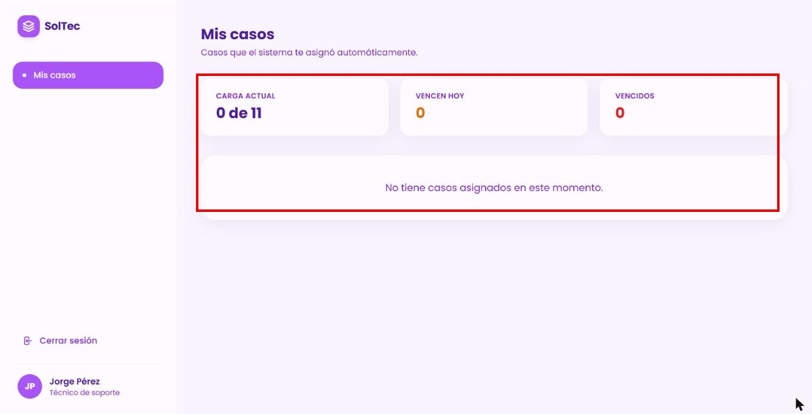
Resultado: Cumple. Se muestra el mensaje exacto y los indicadores en “0 de 11”, “0” y “0”.
FA02 No se puede cargar el listado de casos
1. El sistema detecta que no fue posible obtener los casos del técnico.
2. El sistema muestra el mensaje: “No se pudieron cargar tus casos en este momento.”
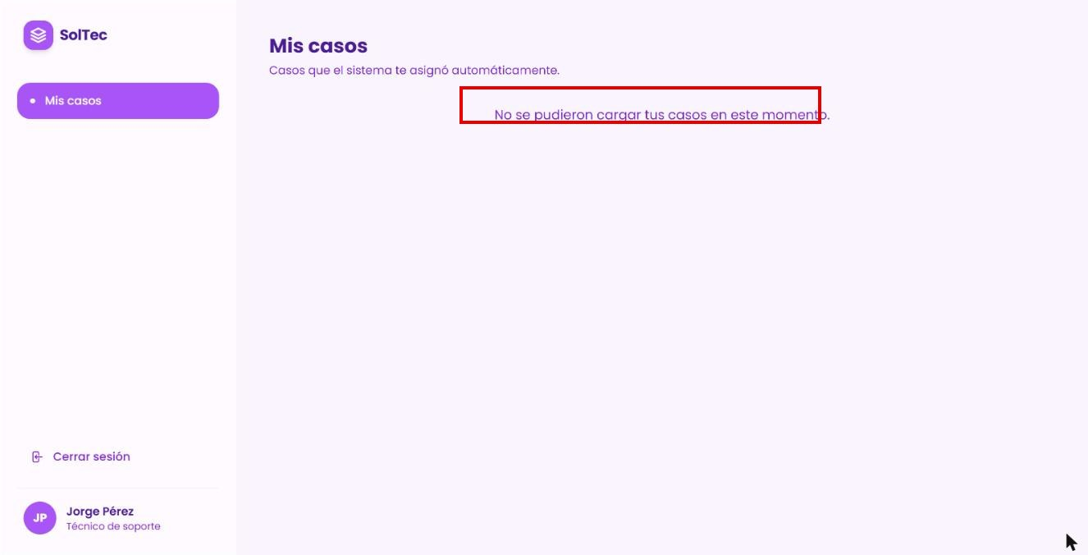
Resultado: Cumple. Se muestra el mensaje exacto del CU.
Observación: Cuando no se puede cargar el listado tampoco se muestran los indicadores de carga; el CU no lo indica.
FA03 El usuario selecciona la opción “Cerrar sesión”
1. El usuario selecciona la opción “Cerrar sesión” del menú lateral.
2. El sistema finaliza la sesión y elimina las credenciales de acceso almacenadas en el navegador.
3. El sistema redirige al usuario al Portal Web.
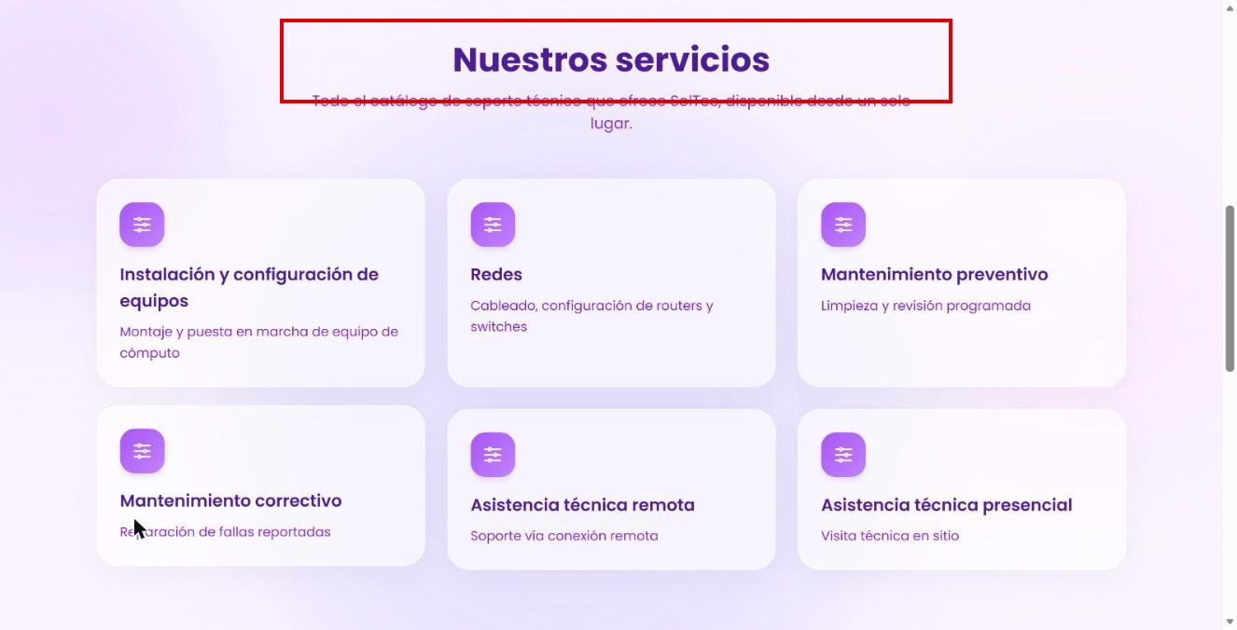
Resultado: Cumple. Se muestra el Portal Web.
Observación: El Portal Web se abre desplazado a la sección “Nuestros servicios” en lugar del inicio de la página.
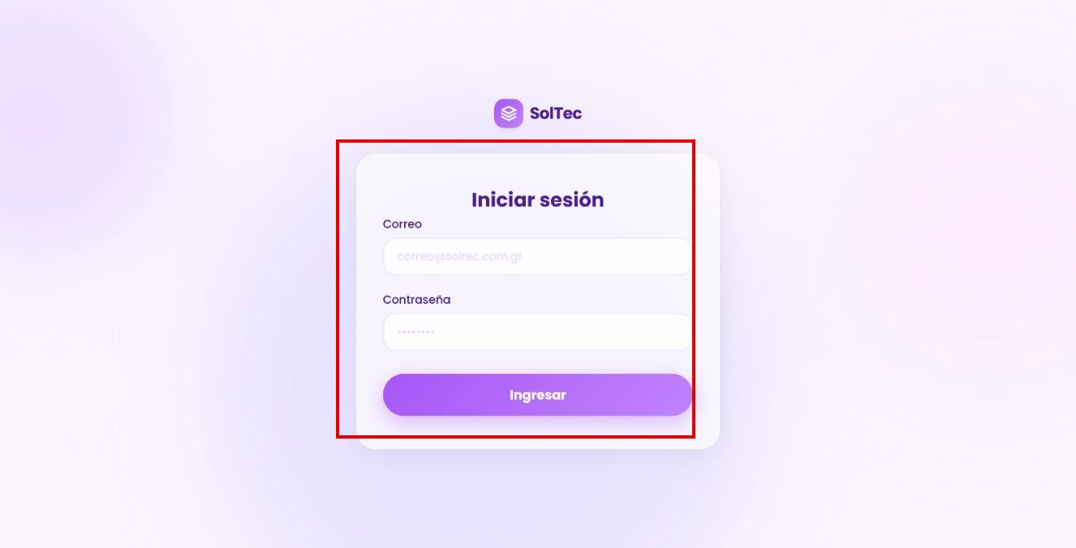
Resultado: Cumple. Al volver a ingresar a /tecnico el sistema redirige a “Iniciar sesión”: las credenciales se eliminaron.
- Reglas de negocio y datos de entrada
RN01 Indicadores de la carga de trabajo
Resultado: Cumple. “X de Y”, Vencen hoy en ámbar y Vencidos en rojo. Al cerrar o escalar casos la carga baja (por ejemplo “10 de 11”).
RN02 Visibilidad de la información
Resultado: Cumple. Solo aparecen quejas y reclamos asignados a Jorge Pérez; no aparecen denuncias ni sugerencias. El caso escalado por él dejó de verse.
RN03 Contenido del listado de casos
Resultado: Cumple en contenido: boleta SOL-AAAA-NNNNNN, tipo, asunto completo, cliente, prioridad como etiqueta, “Vencido hace N días” en rojo o “En 2 días” e ícono 👁. Ver hallazgo de la columna Boleta cortada.
RN04 Orden del listado
Resultado: Cumple. Primero los más vencidos (57 días) y al final los que vencen más tarde (“En 2 días”).
RN05 Identificación del usuario
Resultado: Cumple. Ver evidencia de 2.3.7.
- RESULTADOS DE LA PRUEBA
Hallazgos |  |  |  | Veredicto
Las pruebas se ejecutaron sin errores. |  |  |  | Sin Hallazgos
Observaciones |  | Analista de QA
La prueba se ejecutó sin inconvenientes en el navegador Google Chrome, desde local host. No se presentaron errores durante la ejecución.

Firma:
Nombre: Sindi Acabal
Fecha: 07/10/2026

